Casos Frecuentes – Módulo Compras (Facturación en Órdenes de Compra)
Código: SOP-05
Responsable: Soporte a Proveedores

1. Objetivo
Establecer un procedimiento detallado para la atención de casos frecuentes relacionados con la carga de facturas en el módulo de Compra en el formulario Ordenes de Compras, asegurando que el proveedor comprenda las condiciones del proceso y realice correctamente la carga de su factura.

2. Alcance
Aplica a:
- Proveedores que presenten inconvenientes al cargar facturas en el formulario de Órdenes de Compra en el Portal Web de Proveedores.
No aplica a:
- Incidentes técnicos del sistema (errores, fallas o caídas de la plataforma)
Incluye desde:
- La recepción de la consulta del proveedor
Hasta:
- La resolución del caso y confirmación de entendimiento del proveedor

3. Aclaración Importante
Los casos contemplados en este procedimiento:
No corresponden a fallas del sistema.
Se originan por:
- Órdenes de Compra que aún no fueron habilitadas para la carga de facturas.
- Uso incorrecto del formulario de carga de facturas
- Archivos en formato incorrecto
- Información inconsistente con la Orden de Compra
Por lo tanto, Soporte debe brindar asistencia funcional, explicando las condiciones del sistema y guiando al proveedor.

4. Actores y Responsabilidades

4.1 Soporte a Proveedores
- Recibir y gestionar consultas del proveedor mediante teléfono corporativo y WhatsApp (+591 78401543).
- Solicitar número de Orden de Compra para iniciar la validación.
- Solicitar capturas de pantalla y evidencias del inconveniente reportado.
- Validar información dentro del Portal Web de Proveedores.
- Revisar mensajes y observaciones mostradas por el sistema.
- Diagnosticar correctamente el inconveniente reportado.
- Brindar orientación funcional y explicar el motivo del inconveniente.
- Guiar al proveedor durante la corrección del caso.
- Confirmar que el proveedor comprendió las indicaciones brindadas.
- Registrar seguimiento y cierre del ticket en GLPI.

4.2 Proveedor
- Proporcionar información completa (OC, evidencias, archivos)
- Corregir la información o archivos según indicaciones
- Realizar nuevamente la carga de la factura

5. Procedimiento de Atención

5.1 Caso: No aparece la opción para cargar factura
Formulario: Órdenes de Compra
Paso 1: Recepción del caso
Soporte recibe la consulta del proveedor a través de los canales habilitados, como teléfono o WhatsApp (+591 78401543), indicando que no visualiza la opción para cargar su factura.
Debe identificar si el proveedor menciona:
- “No aparece el botón”
- “No puedo subir factura”
- “No me deja facturar”
En caso de no contar con evidencia, Soporte debe solicitar:
- Número de Orden de Compra
- Captura de pantalla del módulo
Paso 2: Validación visual del formulario
Soporte solicita al proveedor posicionar el cursor del mouse sobre el espacio del formulario donde debería aparecer la opción de “Factura”, específicamente sobre el recuadro en blanco.
Al pasar el cursor, el sistema mostrará un mensaje indicando el motivo por el cual no se visualiza el botón para cargar factura.
Este mensaje confirma que el proveedor no se encuentra habilitado para realizar la carga de factura.
Figura 1 Ausencia de visualización del botón para cargar factura
Paso 3: Diagnóstico del caso
Soporte determina que la ausencia del botón no corresponde a un error del sistema.
La funcionalidad depende de una habilitación previa realizada por el área de Facturación. Mientras el proveedor no esté habilitado, el sistema no mostrará la opción para subir la factura.
Paso 4: Orientación al proveedor
Soporte debe explicar al proveedor que la Orden de Compra aún no se encuentra habilitada para facturación y que la opción para registrar facturas únicamente se habilita cuando el área de Facturación autoriza la recepción correspondiente.
Soporte debe indicar al Proveedor que se debe contactar con el área de Facturación.
Paso 5: Confirmación
Soporte valida que el proveedor comprenda la indicación brindada y confirma que debe gestionar la habilitación con el área correspondiente.
Resultado esperado
El proveedor comprende que la ausencia del botón para cargar factura no es un error del sistema, sino que requiere una habilitación previa por parte del departamento de Facturación

5.2 Caso: No puede cargar la factura
Formulario: Órdenes de Compra
Paso 1: Recepción del caso
Soporte recibe la consulta del proveedor indicando que el sistema no le permite cargar la factura.
Debe solicitar:
- Archivo de la factura
- Captura de pantalla del error presentado (si existe)
Paso 2: Validación del formato del archivo
Soporte revisa el archivo enviado por el proveedor.
Debe validar:
- Que el archivo se encuentre en formato PDF
- Que el archivo abra correctamente
- Que el archivo no esté vacío o dañado
El portal web únicamente permite la carga de facturas en formato PDF. Si el proveedor intenta cargar archivos en formatos distintos (JPG, PNG, Word, Excel u otros), el sistema rechazará la carga.
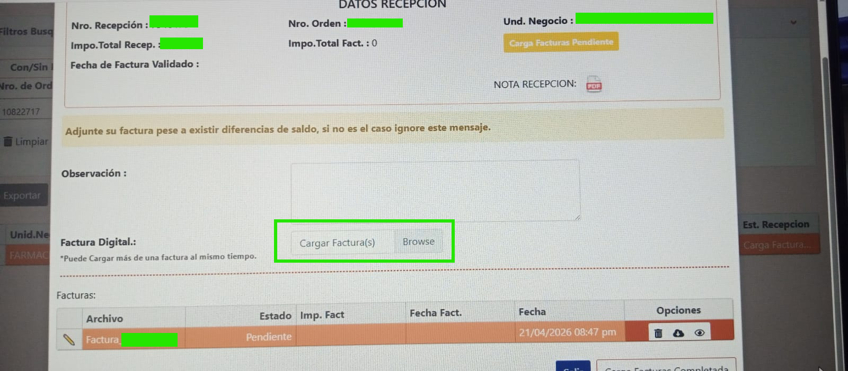
Figura 2 Carga de factura
Paso 3: Diagnóstico del caso
Si el archivo no cumple con el formato establecido, Soporte determina que el inconveniente corresponde a un archivo inválido y no a una falla del sistema.
Paso 4: Orientación al proveedor
Soporte debe informar al proveedor que debe convertir o generar nuevamente la factura en formato PDF antes de volver a intentar la carga.

Paso 5: Confirmación
Soporte solicita al proveedor realizar nuevamente la carga con el archivo corregido.
Resultado esperado
La factura es cargada correctamente en el sistema utilizando el formato permitido.

5.3 Caso: Factura Observada
Formulario: Órdenes de Compra
Paso 1: Recepción del caso
Soporte recibe la consulta del proveedor indicando que la factura fue observada.
Debe solicitar:
- Número de Orden de Compra
- Captura de pantalla de la observación mostrada en el formulario
- Archivo de la factura cargada
Paso 2: Validación de la observación
Soporte revisa el mensaje de observación mostrado en el formulario de carga de factura.
Debe identificar el motivo de la observación realizado por el sistema.
Ejemplos frecuentes:
- Variación en montos
- Variación en precios
- Variación en productos
- Información distinta a la registrada en la Orden de Compra
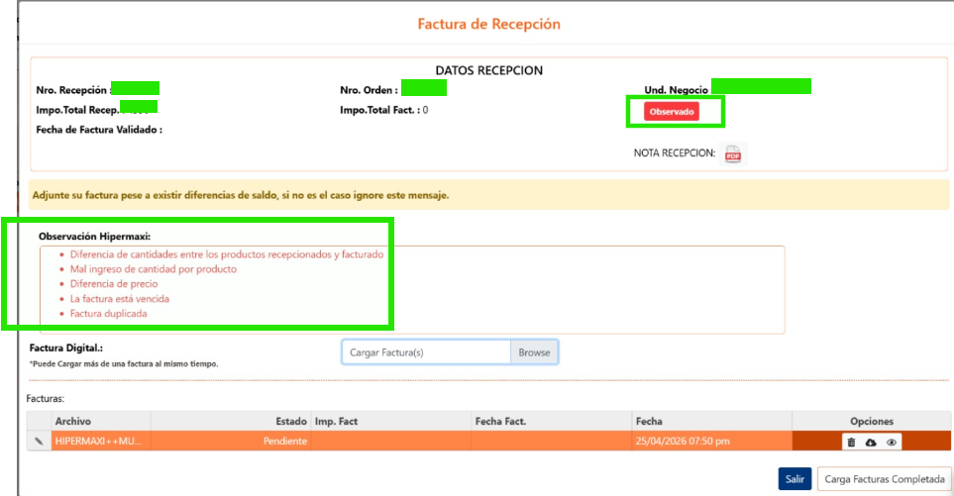
Figura 3. Factura observada
Paso 3: Validación de la información
Soporte compara la información de la factura con la Orden de Compra registrada en el sistema.
Debe verificar:
- Montos facturados
- Productos registrados
- Precios unitarios
- Datos del proveedor
Paso 4: Diagnóstico del caso
Soporte determina que la observación corresponde a inconsistencias entre la factura y la Orden de Compra.
La observación generada por el sistema actúa como una validación de control y no corresponde a una falla del sistema.
Paso 5: Orientación al proveedor
Soporte debe informar al proveedor cuál es la inconsistencia identificada para que pueda realizar la corrección correspondiente.
Ejemplo de indicación:
“La factura presenta diferencias respecto a la Orden de Compra registrada. Debe verificar los montos, precios y productos antes de realizar nuevamente la carga.”
Paso 6: Confirmación
Soporte confirma que el proveedor comprendió la observación y procederá con la corrección correspondiente.
Resultado esperado
El proveedor corrige la información observada y realiza nuevamente la carga de la factura de forma exitosa.

6. Entradas
- Consulta del proveedor a Soporte.
- Número de Orden de Compra proporcionado por el proveedor.
- Capturas de pantalla del formulario afectado.
- Factura en formato PDF.
- Mensajes mostrados por el sistema.
- Evidencias proporcionadas por el proveedor.

7. Salidas
- Proveedor correctamente orientado.
- Factura cargada exitosamente en el Portal Web de Proveedores.
- Caso documentado en GLPI.
- Ticket cerrado correctamente.

8. Controles
- Validación de evidencias proporcionadas por el proveedor.
- Confirmación de entendimiento del proveedor.
- Registro obligatorio del caso en GLPI.
- Seguimiento hasta resolución del caso.

9. Herramientas Utilizadas
- Portal Web de Proveedores.
- GLPI.
- WhatsApp corporativo (78401543).
- Teléfono corporativo (78401543).

